
สถานีตำรวจภูธรนายูง

ผลการปฏิบัติของ กต.ตร.สภ.นายูง
ประจำเดือน ตุลาคม ๒๕๖๗
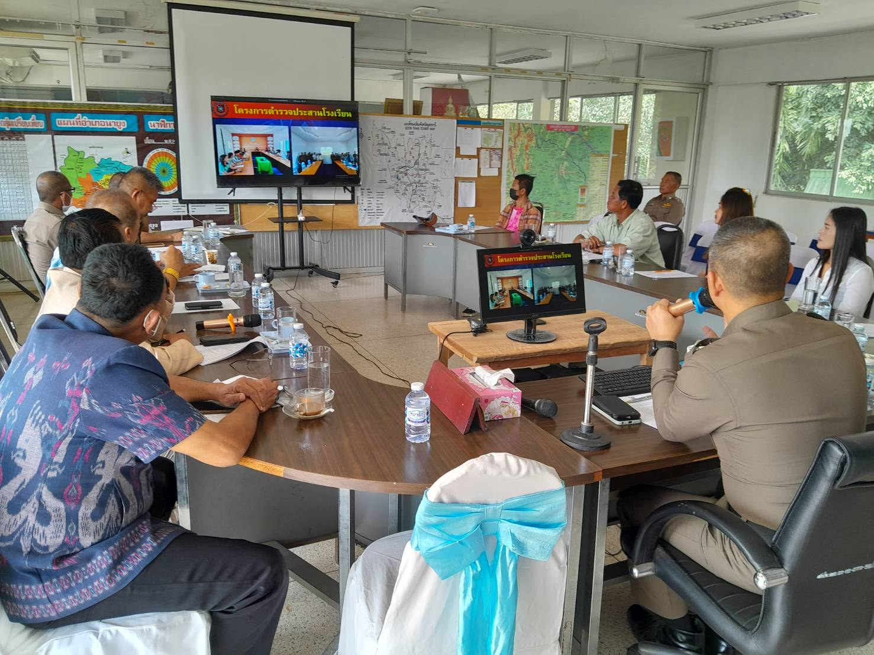
พ.ต.อ.ประลอง พรหมศร ผกก.สภ.นายูง ได้เชิญ คณะกรรมการตรวจสอบและติดตามการบริหารงานตำรวจ(กต.ตร.)สภ.นายูง มาร่วมประชุมเพื่อรับทราบปัญหาและร่วมกันหาทางแก้ไข

